htps://stripe.com/fr → navbar pareil mais avec un liserai blanc fin
OU comme apple
t
liserai comme ça qui fait pas toute la longueur : https://www.framer.com/

exemples :https://medium.muz.li/form-design-inspiration-6bb9a350f2d8

sign in :
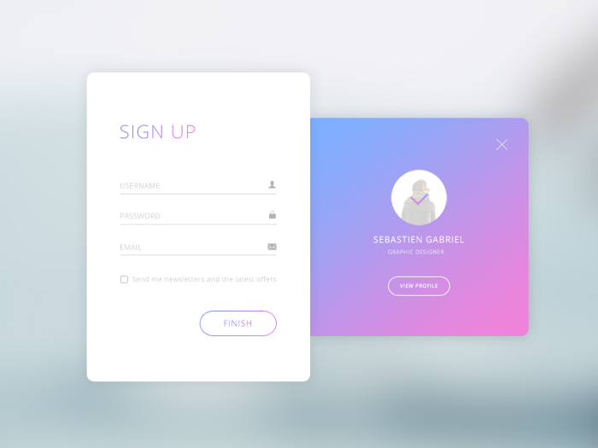
signin :
Pour inscirption et connexion on fait un form qui ressemble à ça : nom à l’interieur et pas de boite, un triat en dessous et un logo à droite + un logo comme sur root me pour specifier le type de compte

Pour la barre de rcherche, on cherche que dans experience pro

Pour date fin : si c’est pas renseginé : alors c’est en cours
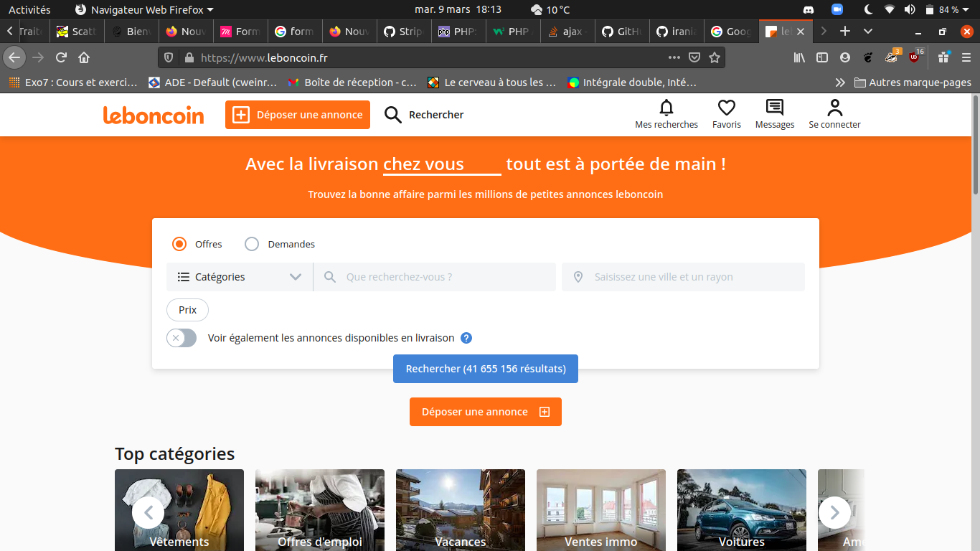
pour la page d’acccueil :

